Một số bệnh ung thư thường gặp ở trẻ em
Ung thư ở trẻ em tuy không phổ biến như ở người trưởng thành nhưng mức độ nguy hiểm lại cao hơn nhiều do sức khỏe tổng thể và hệ thống miễn dịch của trẻ nhỏ không hoàn thiện bằng người lớn. Sau đây là một số bệnh ung thư thường gặp ở trẻ em mà các bậc phụ huynh cần cảnh giác và thực hiện phòng tránh bệnh cho con em mình.
Đối với người lớn, bệnh ung thư thường có nhiều khả năng phát triển ở vú, đại tràng, ruột... nhưng còn với trẻ nhỏ, bệnh ung thư thường bắt đầu ở hệ thống thần kinh, não, xương, cơ, thận và đôi khi cả máu. Trong một số trường hợp hiếm gặp, trẻ có thể mắc các bệnh ung thư như người lớn. Tuy nhiên, trẻ em khi bị ung thư thường phải chịu những cơn đau nặng nề hơn người lớn, hơn nữa, có những trẻ không thể nói ra cơn đau của mình nên càng khiến bố mẹ, bác sĩ khó phát hiện, bệnh tình có thể trầm trọng hơn.
Dưới đây là một số loại ung thư thường thấy ở trẻ em trên toàn thế giới. Mỗi bệnh có những chẩn đoán, cách điều trị riêng. Vì vậy, bố mẹ cần hết sức chú ý những dấu hiệu khác biệt ở trẻ để đưa trẻ đi khám kịp thời, điều trị hiệu quả.
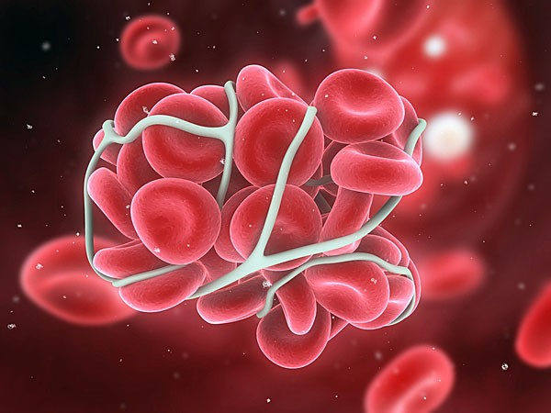
1. Ung thư bạch cầu hay ung thư máu
Đây là một trong những bệnh ung thư chính được tìm thấy ở trẻ em Ấn Độ. Bệnh bạch cầu là bệnh ung thư của các mô của cơ thể tạo máu, trong đó có tủy xương và hệ thống bạch huyết. Ung thư bạch cầu thường bắt đầu trong các tế bào máu trắng.
Dấu hiệu và triệu chứng ung thư bạch cầu thông thường bao gồm: Sốt hoặc ớn lạnh; Dai dẳng mệt mỏi, yếu; Thường xuyên bị nhiễm trùng; Giảm cân mà không chủ ý; Sưng hạch bạch huyết, gan hay lá lách mở rộng; Dễ chảy máu hoặc bầm tím; Điểm đỏ nhỏ trên da (petechiae); Ra mồ hôi quá nhiều, đặc biệt là vào ban đêm; Đau xương...
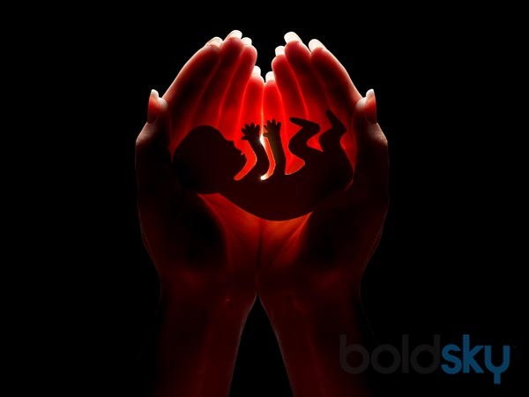
2. Ung thư não
Hầu hết các khối u trong não phát triển ở phần dưới của não (tiểu não hoặc thân não), khi tế bào ung thư phát triển quá nhanh trong các mô thần kinh tạo thành khối u não ác tính. Các triệu chứng của bệnh ung thư não là nôn mửa, buồn nôn và mờ mắt.

Ngoài ra, người bị ung thư não cũng có thể thấy các triệu chứng khác như: bỗng nhiên hay bị co giật, lồi mắt, điếc 1 tai, liệt nửa người, nói không rõ, không thể mở mí mắt, nuốt khó, chóng mặt, động tác không chính xác...

3. Ung thư xương
Ung thư xương cũng là bệnh ung thư mà nhiều trẻ em mắc phải. Bệnh ung thư này thường xuất phát từ tế bào tạo xương, tạo sụn, và tế bào mô liên kết của xương, thường gặp nhiều hơn ở trẻ lớn và thanh thiếu niên.
Ung thư xương được phân thành 8 loại: sacôm xương, sacôm sụn, u tế bào khổng lồ ác tính, sacôm ewing, ung thư mạch máu, ung thư tế bào liên kết xương, u nguyên sống, u men xương dài. Ở trẻ nhỏ và thanh thiếu niên thì thường gặp bệnh sacôm xương và sacôm sụn nhiều hơn. Nguyên nhân chủ yếu gây ung thư xương là do rối loạn di truyền các tác nhân bên trong cơ thể, liên quan đến quá trình phân bào có gen biến dị. Khi bị ung thư xương, người bệnh sẽ gặp các triệu chứng như: đau trong xương, xuất hiện khối u, dễ gãy xương...

4. Ung thư nguyên bào thần kinh
Bệnh ung thư này phát triển từ các khối u nguyên bào thần kinh (Neuroblastoma), thường xảy ra với các trẻ em rất nhỏ, độ tuổi trung bình khoảng 17 tháng. Đây chính là loại ung thư phổ biến nhất được chẩn đoán trong năm đầu tiên của cuộc đời, hiếm gặp ở trẻ trên 10 tuổi.
U nguyên bào thần kinh có thể xuất hiện ở bất kỳ vị trí nào trên cơ thể, nhưng hầu hết chúng thường xuất hiện ở tuyến thượng thận trong ổ bụng. Ở trẻ em, u nguyên bào thần kinh có thể xuất hiện ở mô thần kinh ở vùng cổ, ngực hoặc xung quanh tuỷ sống. Trẻ bị khối u nguyên bào thần kinh thường có những biểu hiện chính là sốt, đau xương và có thể xuất hiện khối u dưới da ở khu vực bị ảnh hưởng.
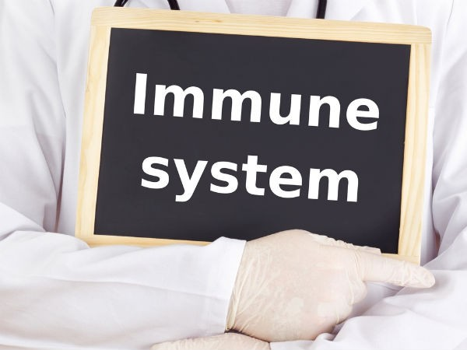
5. Ung thư hạch bạch huyết
Đây là bệnh ung thư của hệ thống miễn dịch, xuất phát từ hệ thống bạch huyết trong cơ thể, có 2 dạng : lymphoma Hodgkin và lymphoma non Hodgkin. Căn bệnh nguy hiểm này ảnh hưởng đến toàn bộ hệ thống miễn dịch và các mô bạch huyết. Ngoài dấu hiệu làm suy giảm miễn dịch, người bị ung thư hạch bạch huyết có thể gặp các triệu chứng khác như: Có hạch ở cổ, nách, bẹn (thường to, không đau); Sốt kéo dài; Sụt cân không giải thích được; Đổ mồ hôi về đêm; Đau bụng hoặc cảm giác đầy bụng...
Để phòng ngừa bệnh ung thư cho con, cha mẹ cần nắm được cách chăm sóc con khoa học như cho con có một chế độ ăn uống cân bằng bao gồm các loại trái cây, rau quả, bổ sung vitamin và khoáng chất thích hợp, tránh tiếp xúc với hóa chất, môi trường ô nhiễm... Các loại thực phẩm được coi là có công dụng phòng ngừa ung thư là bông cải xanh, cà rốt, nấm, tỏi...

